Opracowała: Alina Pawelec
Dane kontaktowe: tel. 508107535
e-mail: alapawelec@wp.pl

Technika i bezpieczeństwo w gastronomii
klasa I B. sz. I stopnia
data realizacji: 1.06.2020

Temat: Obróbka wstępna jako proces technologiczny.

Zadania do wykonania:
- Przeczytaj tekst ze stron 230-231 (załącznik nr 3).
- Przerysuj do zeszytu schemat zaznaczony ołówkiem ze stron 230-231.

Proszę przesłać na maila wykonane zadanie. Na tej podstawie wystawię oceny.
Powodzenia!

Załącznik nr 3, strona 1:
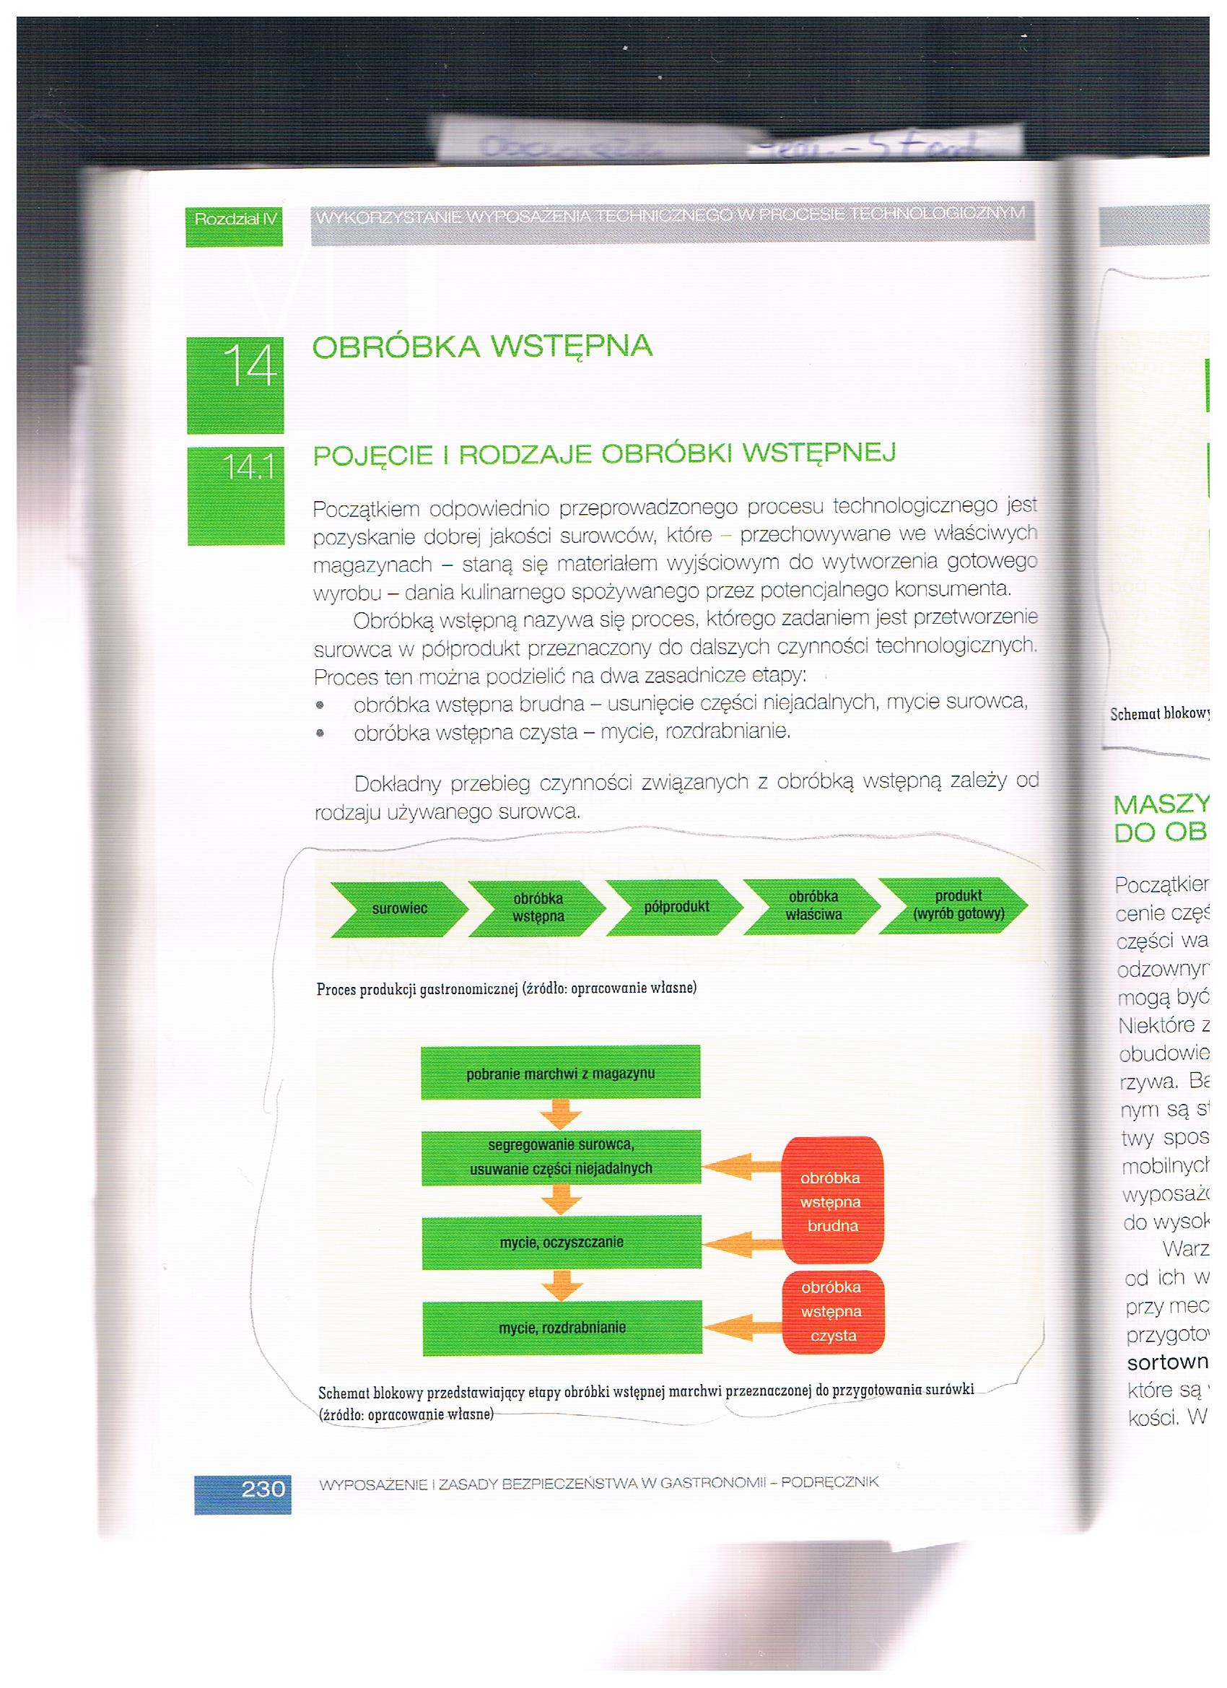

Załącznik nr 3, strona 2:
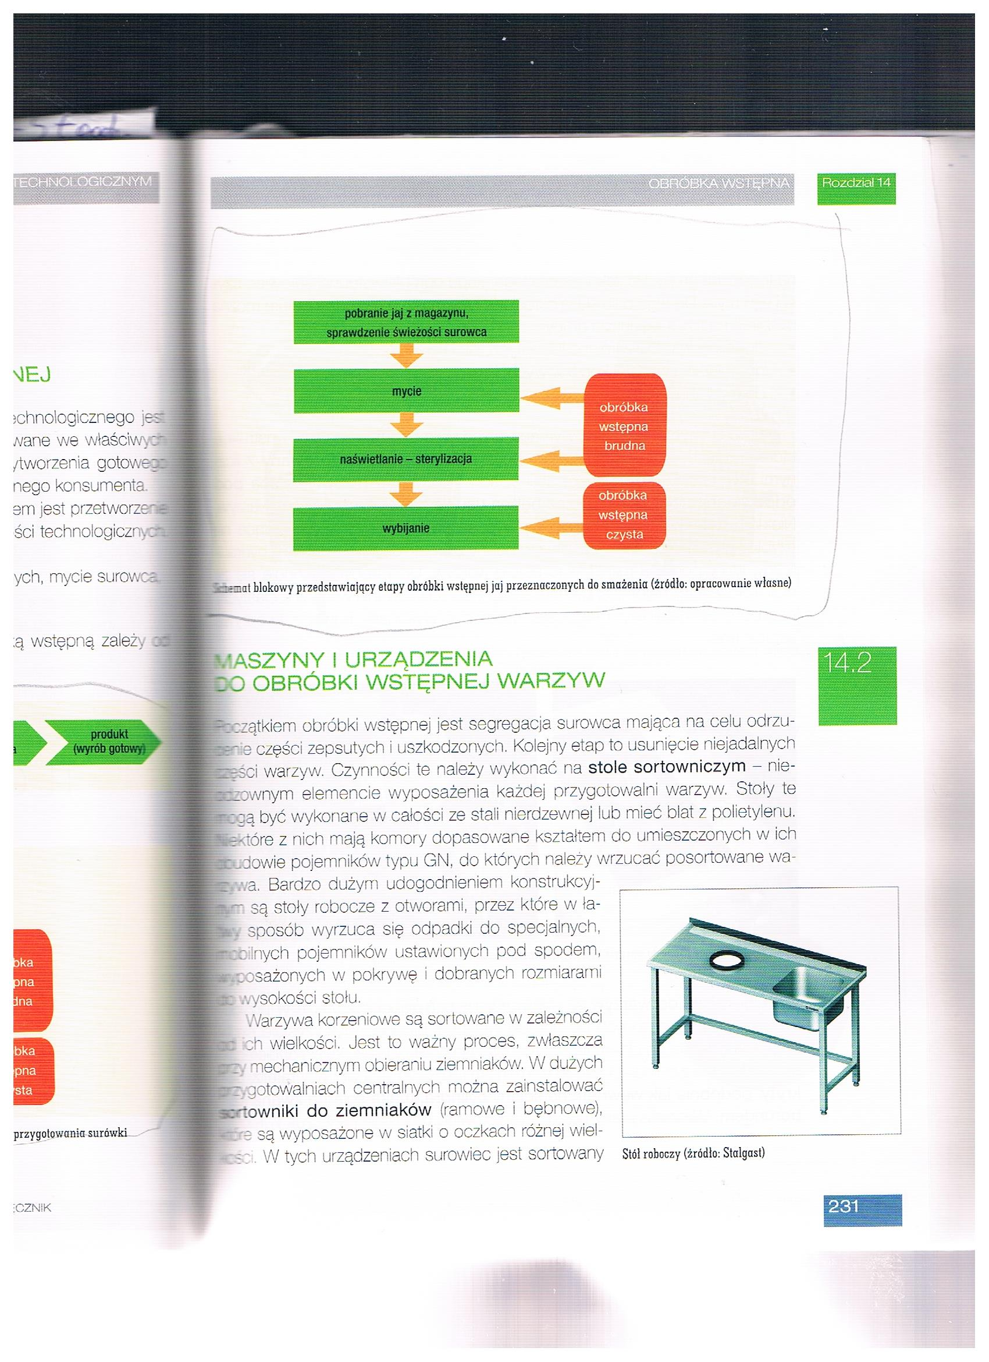

Opracowała: Alina Pawelec
Dane kontaktowe: tel. 508107535
e-mail: alapawelec@wp.pl

Technika i bezpieczeństwo w gastronomii
klasa I B. sz. I stopnia
data realizacji: 5.06.2020

Temat: Maszyny i urządzenia do obróbki wstępnej warzyw.

Zadania do wykonania:
- Przeczytaj tekst ze stron 231-235 (załącznik nr 4).
- Wymień urządzenia i maszyny do obróbki wstępnej. Zapisz je w zeszycie przedmiotowym.

Proszę przesłać na maila wykonane zadanie. Na tej podstawie wystawię oceny.
Powodzenia!

Załącznik nr 4, strona 1:

Załącznik nr 4, strona 2:
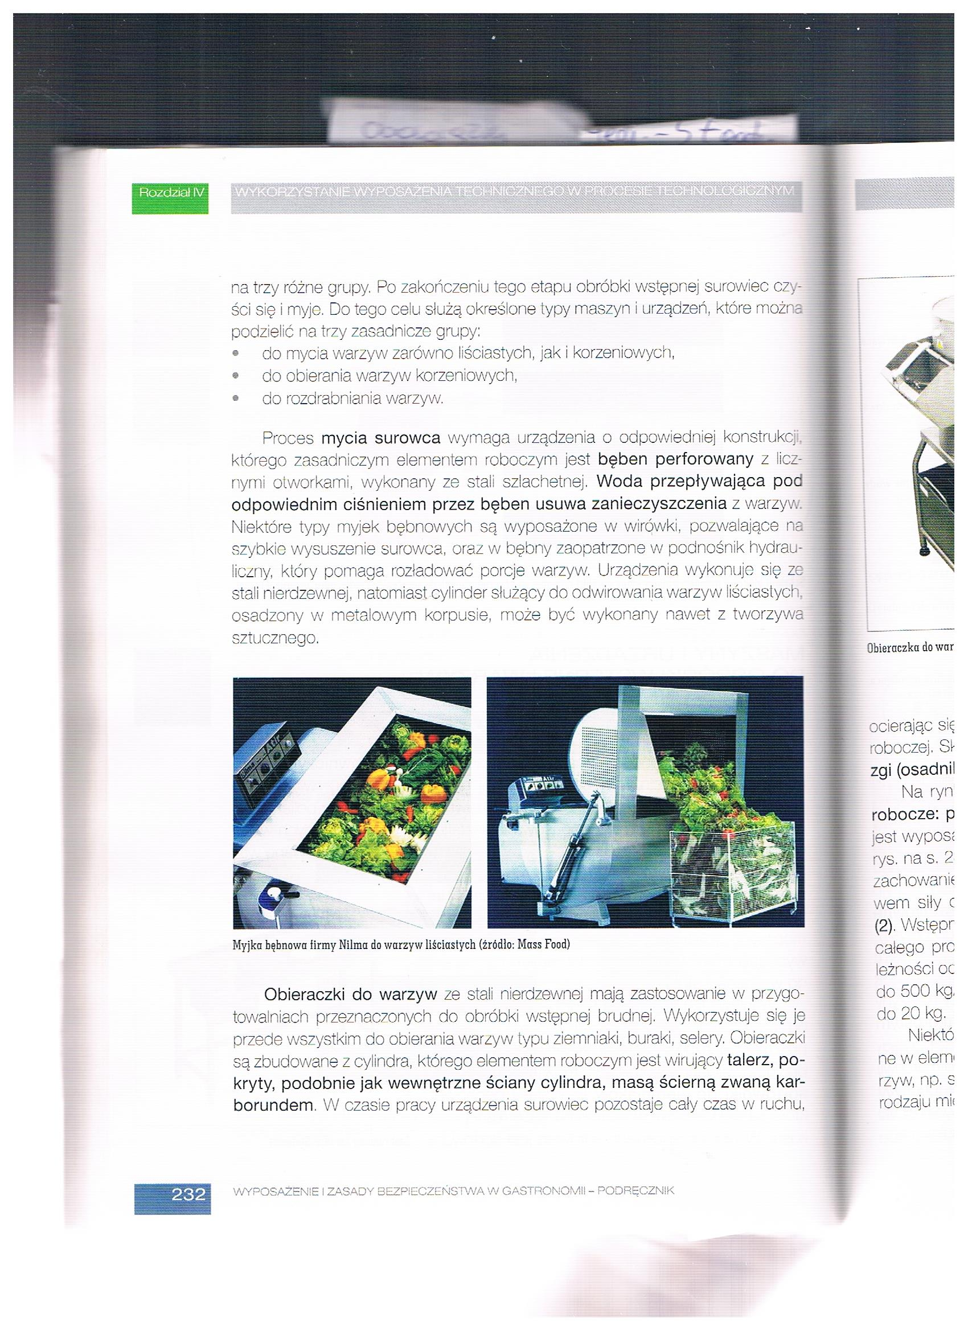

Załącznik nr 4, strona 3:
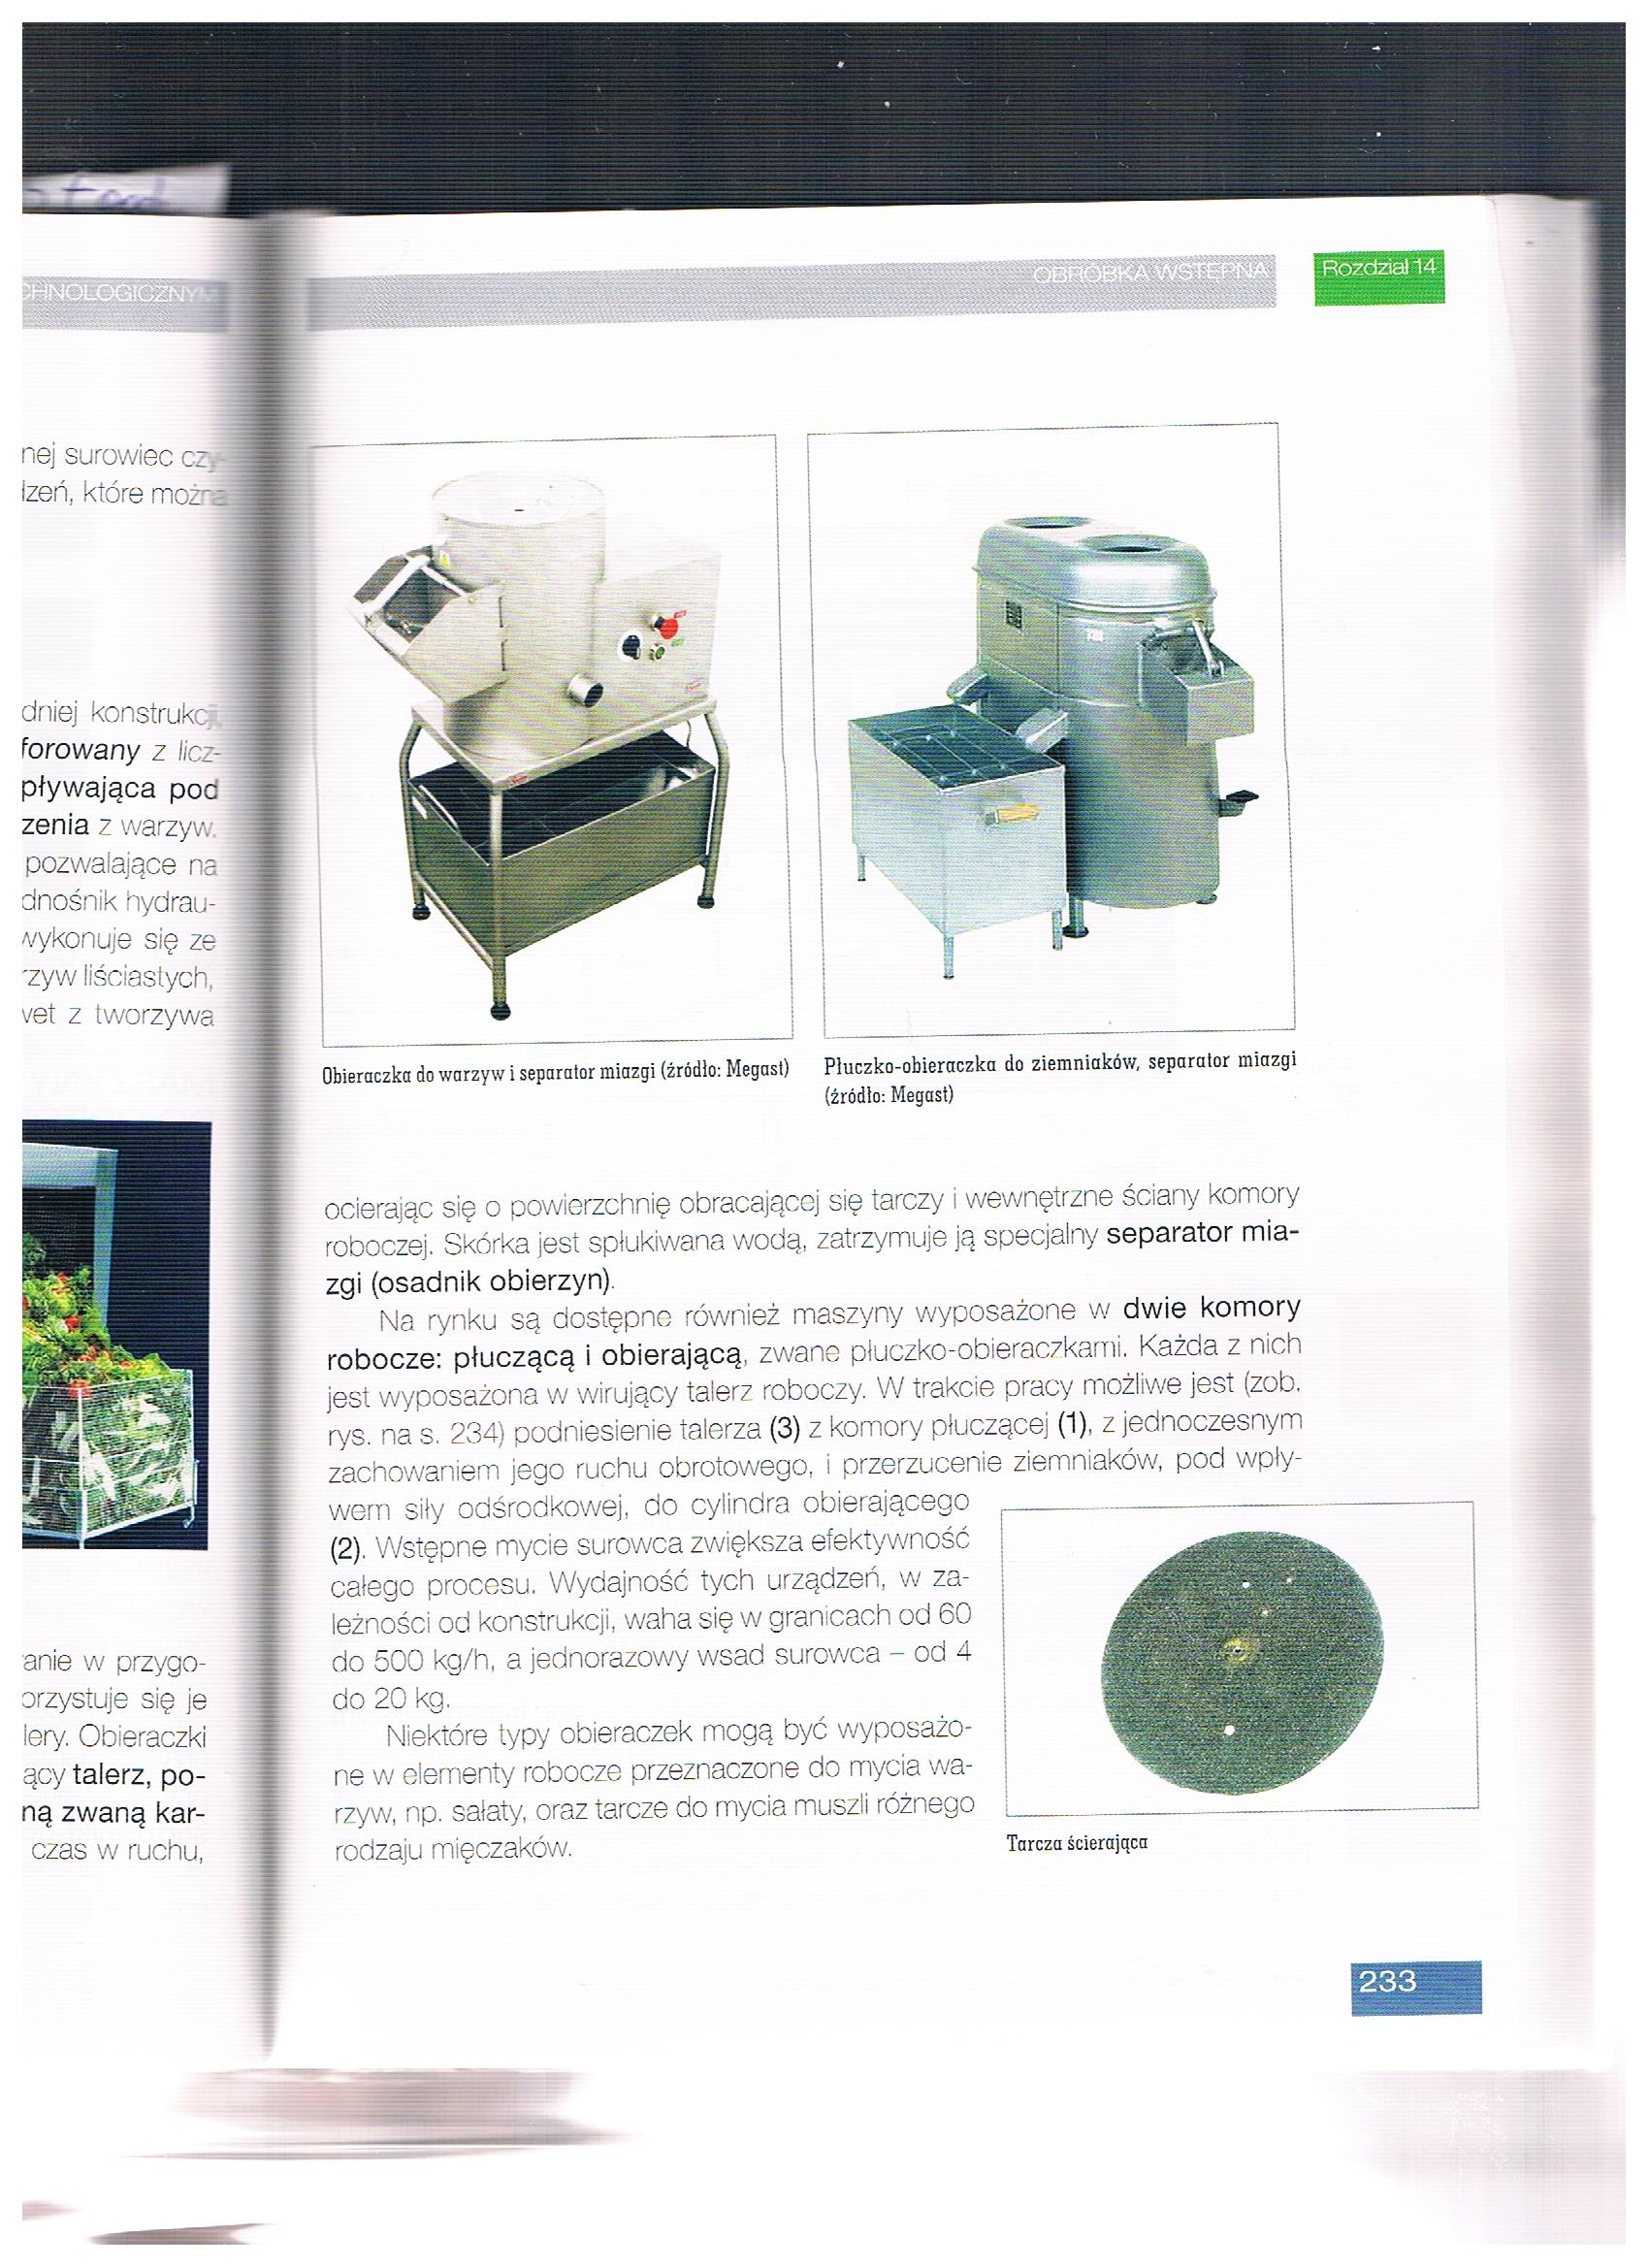

Załącznik nr 4, strona 4:
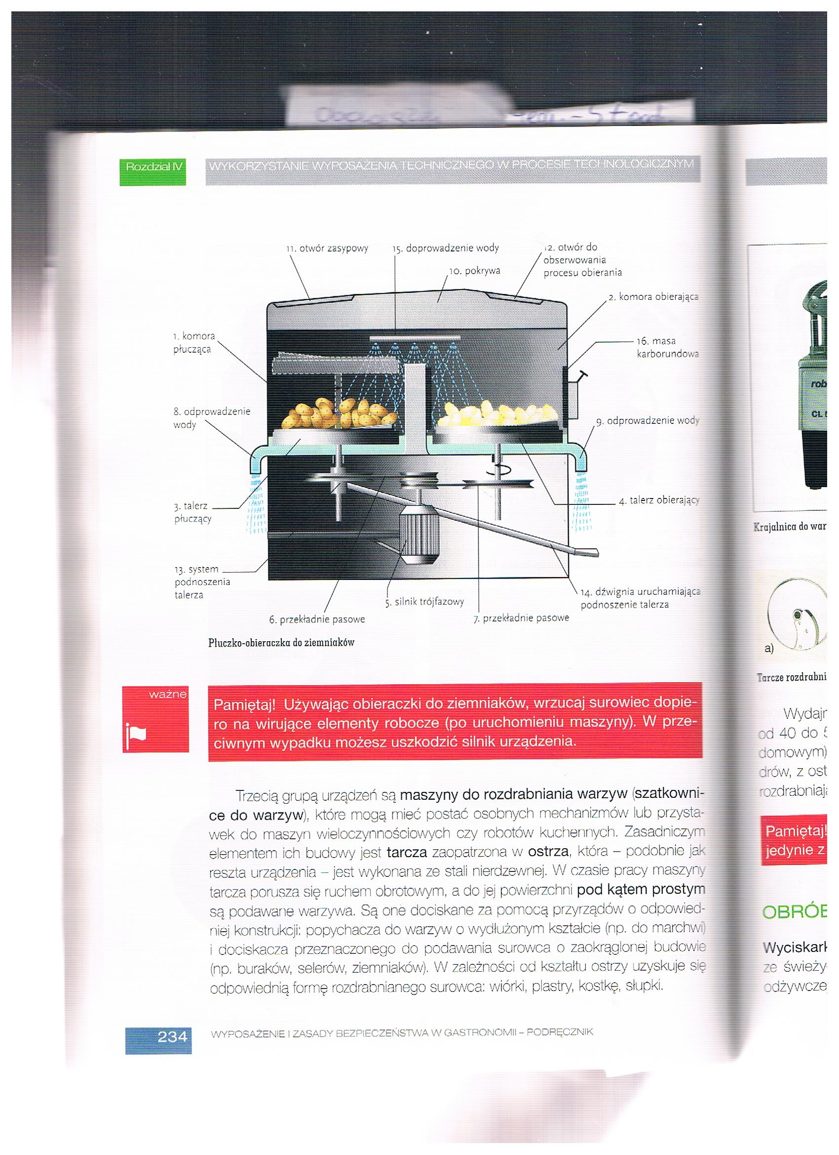

Załącznik nr 4, strona 5:
